**I аудандық «Бала би» шешендік өнер сайысы**

Ақпан айының 3-жұлдызында Зеренді ауданы Айдарлы негізгі мектебінде Балалар Шығармашылық Үйі және БШҮ Ақадыр ОМ филиалының қосымша білім беру мұғалімі Нұршәріп Сәндігүлдің ұйымдастыруымен өткен I аудандық «Бала би» шешендік өнер сайысы өтті. Сайыс 4 кезеңнен құралған.

1-айналым. «Қоржын»

2-айналым. «Ұлылар сөзі»

3-айналым. «Жыраулар жырлайды»

4-айналым. «Таразы»

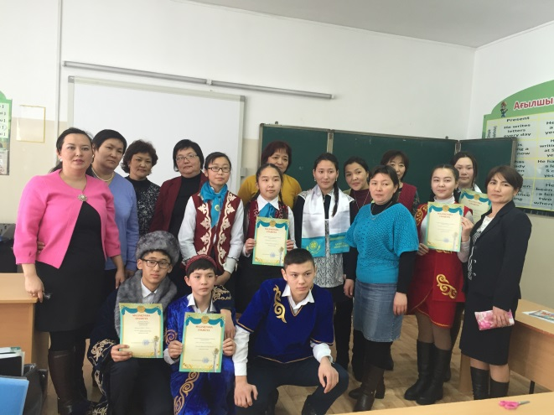 Сайыс тартысты өтті. Нағыз сен тұр, мен атайын деген оқушылар жиналды. Қазақ сөзінің төркінін түсініп, шешендік өнерді дәріптей алатын жастарымыздың барлығы қуантарлық. Сайыс қорытындысы бойынша I орын «Жас толқын» (Шағалалы ОМ), II орын «Сөз мәйегі» (Ақадыр ОМ), III орын «Болашақ» (Костомар НМ) мен«Жалын» (Кошқарбай НМ) иеленді. Ал «Бала би» номинациясы бойынша Шағалалы ОМ оқушысы Зейнелкабден Ұлан, «Үздік төреші» номинациясына Айдарлы НМ қазақ тілі мен әдебиеті пәнінің мұғалімдері Балтабаева Айнагүл Қабенқызы, Құрманғожина Жұмажан Валиханқызы ие болды. Қатысушылар өте жақсы дайындықпен келіпті. 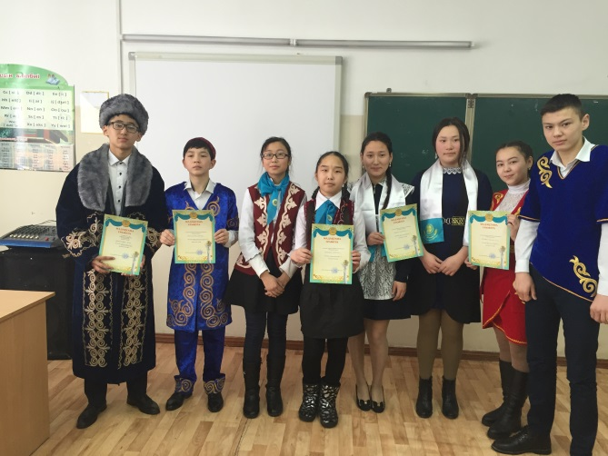

Алдағы уақытта Ақадыр ОМ мен Шағалалы ОМ оқушылары облыстық сайыста Зеренді ауданының намысын қорғайтын болады. Сонымен қатар осы сайыстың ұйымдастырылуына ат салысқан Айдарлы НМ басшылығына және тәлімгері Уахитова И.У алғысымызды білдіреміз.

Нұршәріп Сәндігүл.

БШҮ Ақадыр ОМ филиалы

«Болашақ» пікір-сайыс клубының жетекшісі

